2009年宣城市中职学校技能竞赛
工具钳工技能竞赛准备通知单

一、说明
（一）下述材料与设备准备仅针对一名考生而言，竞赛承办方应根据考生数量确定实际设备与材料准备情况。
（二）考生应穿戴劳保工服，持身份证及准考证参加比赛。
（三）总时间：210分钟。
（四）参赛选手人数：23人。

二、材料准备（见下备料图表）
※以下所需材料由考场准备

序号 | 材 料 名 称 | 规 格 | 数 量 | 备 注
1 | Q235 | 120×90×6 | 1块/人 | 按实际参赛人数准备

备 料 图
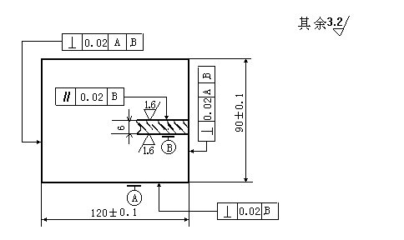材料：Q235

三、设备准备
1、以下所需设备由考场准备

序号 | 材 料 名 称 | 规 格（mm） | 数 量 | 备 注
1 | 台钻 | Z4112 | 1 | 按每8人一台准备
2 | 钻夹头 | 1－13 | 1 | 与钻床相配
3 | 平口钳 | 100 | 1 | 与钻床相配
4 | 钳台 | 2000×3000 | 1 | 中间设安全防护网
5 | 台虎钳 | 100或125 | 1
6 | 划线平台 | 1500×2000 | 1 | 1级（每5人一个划线工位）
7 | 方箱 | 300 ×300×300 | 1 | 适量
8 | 高度游标卡尺 | 0.02mm /1～300mm | 1 | 与划线工位相应
9 | 砂轮机 | S3SL-250 | 1 | 白刚玉砂轮

2、划线平台、台钻、砂轮机、钳台及附件配套齐全、布局合理。

四、工、量、刃具准备
1.以下所需工、量、刃具由参赛选手准备

名 称 | 规 格 | 精 度 | 数量 | 名 称 | 规 格 | 精度 | 数量
游标卡尺 | 0～150mm | 0.02mm | 1 | 扁锉 | 150mm(4号纹) |  | 1
万能角度尺 | 0°～320° | 2＇ | 1 | 扁锉 | 100mm(5号纹) |  | 1
千分尺 | 0～25mm | 0.01mm | 1 | 方锉 | 200mm(5号纹) |  | 1
千分尺 | 50～75mm | 0.01mm | 1 | 手用铰刀 | φ10mm | Ｈ7 | 1
千分尺 | 75～100mm | 0.01mm | 1 | 铰杠 |  |  | 1
90°角尺 | 100mm×63mm | 一级 | 1 | 直柄麻花钻 | φ6.8mm、φ9.8 |  | 各1
刀口尺 | 125mm |  | 1 | 直柄麻花钻 | φ4、φ12mm |  | 各1
塞 尺 | 0.02mm～0.5mm |  | 1 | 锯 弓 | （锯条） |  | 1
塞 规 | φ10mm | Ｈ7 | 2 | 整形锉 | 5-7支 |  | 1套
百分表 | 0-0.8mm | 0.01mm | 1 | 锤 子 |  |  | 1
表 架 |  |  | 1 | 样 冲 |  |  | 1
V型架 | 150×150×80 |  | 1 | 划 规 |  |  | 1
扁 锉 | 250mm(1号纹) | 2 | 1 | 划 针 |  |  | 1
扁 锉 | 200mm(2号纹) |  | 1 | 钢板尺 | 0-150mm |  | 1
扁 锉 | 200mm(3号纹) |  | 1 | 软钳口 |  |  | 1副
三角锉 | 150mm(5号纹) |  | 1 | 锉刀刷 |  |  | 1

